SPRETNOSTI Z ŽOGO I.
Osvoji čim več različnih spretnosti!
NAUČI SE | UTRJUJ | OTEŽUJ SI
Najprej se gibanja dobro nauči. Vztrajaj! Učenje zahteva ponavljanje in čas. | Od enostavnejših gibanj pojdi k težjim. Ponavljaj, da gibanje čim bolj obvladaš. | Uporabljaj različne žoge, stoj na eni nogi, izvajaj hitreje ...

PRED VADBO
- Obleci in obuj se v primerno športno opremo.
- Dobro se ogrej s tekom (na mestu, zunaj) in razteznimi gimnastičnimi vajami.
SPRETNOSTI Z ŽOGO
Podajanje žoge iz roke v roko (iztegnjene) preko glave.  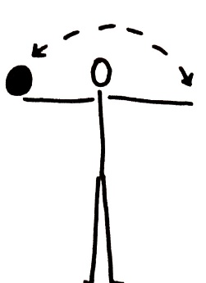 | V predročenju žogo spustimo – ulovimo jo, preden pade na tla.  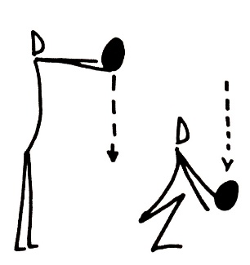 | Žogo držimo za tilnikom (komolci dol), jo spustimo in ulovimo za hrbtom.  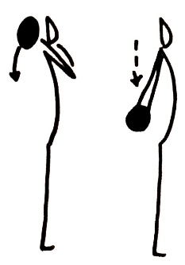 | Žogo držimo za tilnikom (komolci gor), jo spustimo in ulovimo za hrbtom.  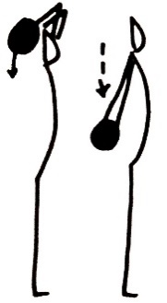
Žogo držimo s pokrčenima rokama, jo spustimo, roke iztegnemo, žogo sunemo in ulovimo.  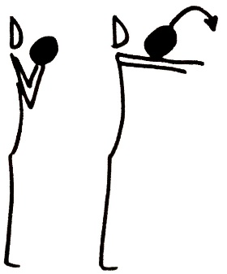 | Žogo držimo med gležnji. Sunemo žogo s poskokom, žogo ujamemo.  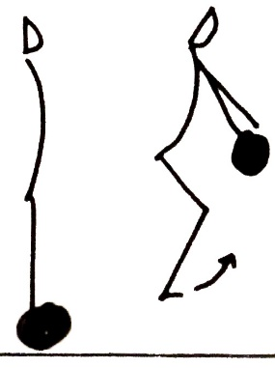 | 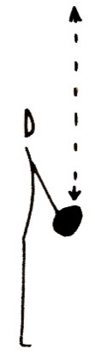  Met žoge visoko nad glavo, jo ulovimo. Vmes plosknemo, počepnemo ali se obrnemo. | Žogo vržemo v zrak, ujamemo jo za hrbtom.  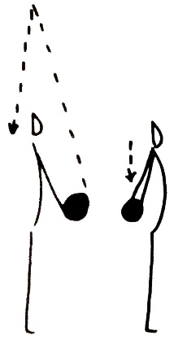
Žogo vržemo izza hrbta prek glave in jo ulovimo.  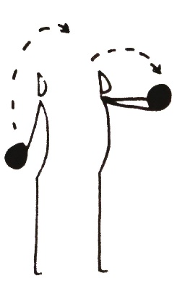 | Žogo vrtimo okoli gleve, okoli telesa, okoli kolen ali okoli ene ali druge noge.  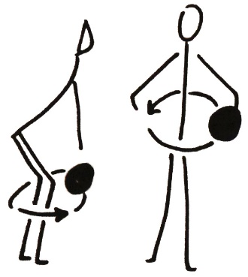 | Stoja razkoračno, z žogo delamo osmice okoli obeh nog.  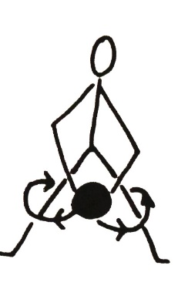 | Stoja razkoračno, žogo primemo v višini kolen z eno roko od spredaj, z drugo od zadaj. Roki zamenjamo.  